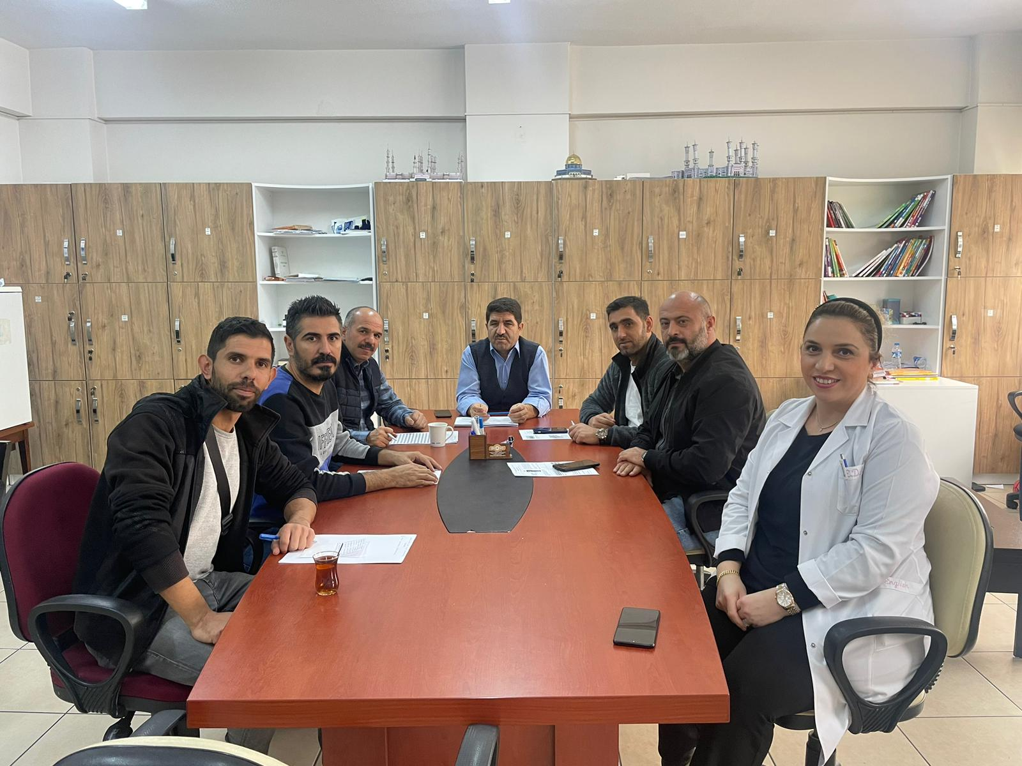

15 TEMMUZ ŞEHİTLERİ İMAMHATİP ORTAOKULU LGS SINAV KOMİSYONU KARARLARI
Açılış
1.Okulda bulunan 8. Sınıfa giden öğrencilerin kurs planları görüşüldü.
2.öğrencilere yapılacak deneme sınavları takvimi gözden geçirildi ve süreç planlandı.
3.8. sınıfa giden öğrenciler içerisinde kursa katılım sayısı komisyon tarafından incelendi.
4.7 ve 8. Sınıf öğrencilerimizin girdikleri deneme sınav sonuçları analiz edildi.
5. 1 dönem sene başı liselere giriş sınavı ön hazırlık süreci için veli toplantısı gerçekleştirildi.
6.8.sınıf öğrencilerimizin ders saati sonrası uygun olan gün ve saatlerde öğretmenler gözetiminde soru çözmeleri ve gün sonu ders tekrarları yapmak üzere etüt programı oluşturuldu.
7.7 ve 8. Sınıf öğrencilerimizin devam devamsızlık süreleri öğrenci bazlı analiz edildi ve durum hakkında velilere iletişim kanalları aracılığı ile bilgilendirildi.
8. 8. Sınıf öğrencilerimizin kurs ve etüt programı süresince devam devamsızlık süreleri hakkında velilerin bilgilendirilmesi sağlandı.
9.yapılan deneme sınavlarının analizleri öğrencilerle gerçekleştirildi. Ve velilere bu sonuçlar açık okunabilir bir şekilde iletişim kanalları aracılığı ile iletildi.
10.lgs süreci hakkında daha önce sınava girmiş farklı okullarda bulunan öğrencilerin okulumuzda öğrencilerimiz ile buluşması sağlandı.
11.farklı okulların tanıtımı için okul gezi programı oluşturuldu.
12.farklı meslek kollarına dair tanıtım planları oluşturuldu.
13.yıl içerisinde 8.sınıf öğrenci gruplarına dair gezi-gözlem etkinlikleri planı oluşturuldu.
Din KÜLTÜRÜ İnkilap TARİHİ Matematik Fen BİLGİSİ İngilizce
Eyüp ALTAY Alişan YAMAN Ersin YILMAZ Tuncay ALKAN Esra Alp DEVECİOĞLU
Tuba UĞURTÜRK Emin YILDIZ

TÜRKÇE
Emrah TURHAN
Şahin KOÇ

OKUL MÜDÜRÜ KOORDİNATÖR ÖĞRETMEN
Osman ÇİÇEK Alişan YAMAN

